Скрипт для выгрузки заказа покупателя.
- 1С: Предприятие(8.2) — Бухгалтерия предприятия, редакция 2.0 (БП)
- 1С: Предприятие(8.2) — Управление торговлей + Производство, редакция 10.3 (УТП).
Будем работать с этими базами.
1. В базе УТП будут оформляться заказы покупателя и соответсвенно в ней же выставляться счет на оплату. Он будет выглядеть следующим образом:

Ежедневно в автоматическом режиме в БП должен этот счет выгрузиться вот так:
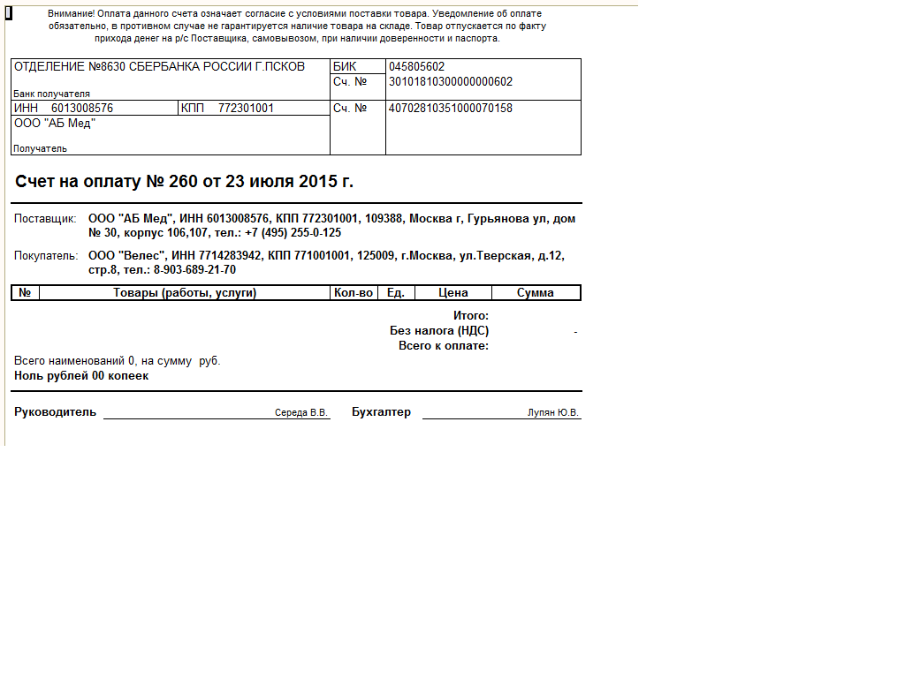
Счет на оплату должен быть одинаковый (№ счета), чтобы эти файлы могли работать между собой.

2. В базу БП поступает выписка по банку в форме:
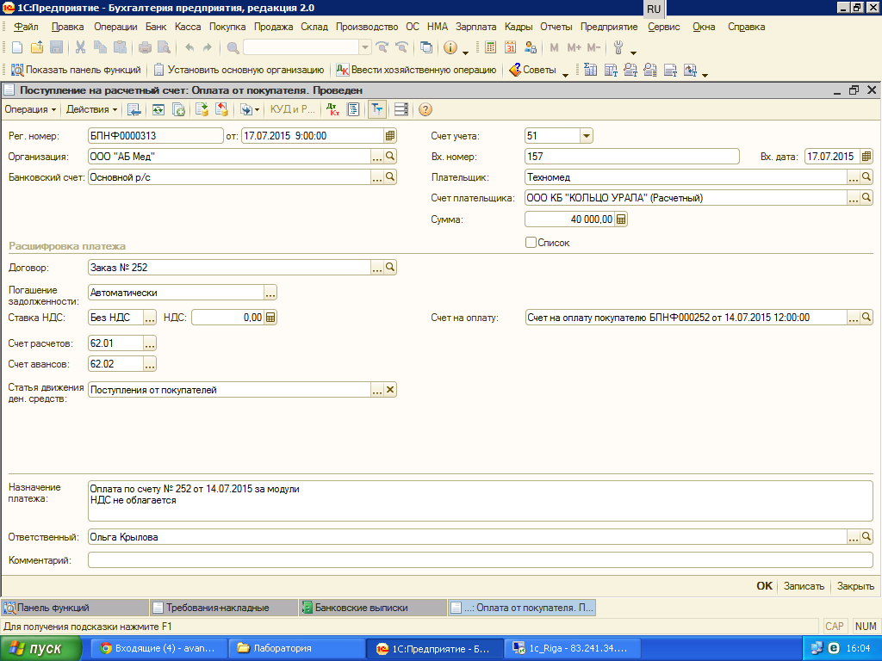
Дальше ежедневно в автоматическом режиме из базы БП выгружаем данные в базу УТП в такую форму
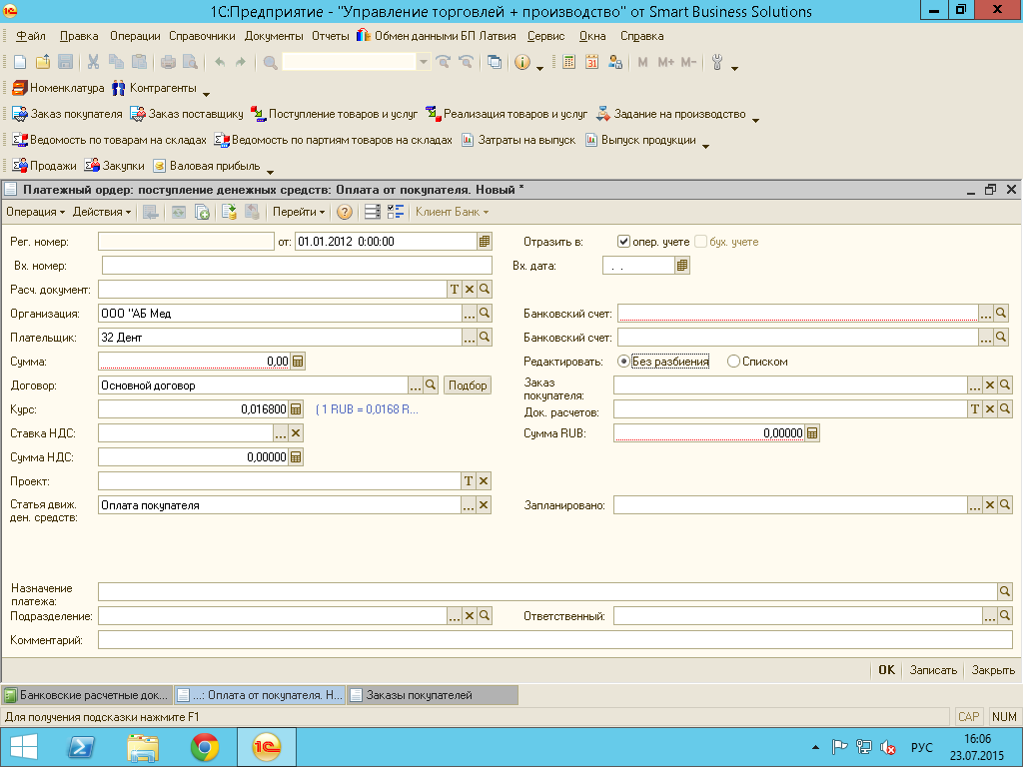
и в ней заполняем следующие данные:
- идентификатор клиента (Плательщик — Плательщик)
- Сумма — сумма
- счет на оплату — заказ покупателя
Пока надо сделать это и мы посмотрим как будет работать, если нас все устроит, то будем дорабатывать выгрузку и других данных.

